Ondernemer florist  Vakbekwaam medewerker bloembinden | Big business  Sophie’s shop
Leeractiviteit | Bouw jouw droomwinkel
Bijbehorende werkprocessen: | 5.2 Implementeert het ondernemingsplan  5.3 Innoveert de onderneming  5.4 Stelt de marketingmix vast

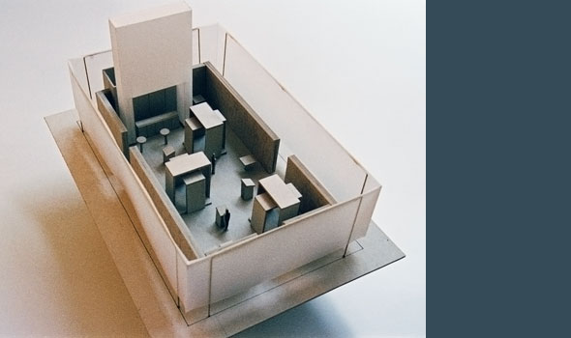 |  | Algemeen
 |  | Een tuincentrum, een bloemenspeciaalzaak, een elitezaak, de benzinepomp, de supermarkt. Zomaar een greep uit de plaatsen waar mensen snijbloemen, kamerplanten en bloemstukjes kunnen kopen. In de ene zaak koop je waarschijnlijk wel je bloemetje, terwijl je de andere zaak voorbij loopt. ‘Zo veel mensen, zo veel wensen’, zegt men wel eens. En dat klopt ook! De consument bepaalt uiteindelijk of een zaak loopt of niet. Een ondernemer moet steeds blijven kijken naar wat de klant wil en zijn bedrijf daarop aanpassen.
Doelstelling |  | Aan de hand van jouw visie en marketingmix, ontwerp je jouw eigen winkel. Vervolgens maak je a.d.h.v. jouw tekening (plattegrond) een schaalmodel
Opdrachten | Je gaat (fictief) je eigen bedrijf starten. Voor deze bloemenwinkel onderneem je een aantal acties:  Bedrijfspand  Bedenk of je een nieuwe onderneming wil starten of dat je een bestaande onderneming wil overnemen. Afhankelijk van je keuze ga je op zoek naar een geschikt bedrijfspand.  Concurrentieanalyse  Je onderzoekt de concurrenten in de omgeving waarin je gaat ondernemen. Wie zijn je concurrenten? Wat is hun onderscheidend vermogen?  Plattegrond  Teken twee plattegronden van jouw winkel (schaal 1:50) max 100 m2 (bijvoorbeeld 8 x 9 meter)  Voor de verbouwing  Denk hierbij goed na over de indeling en routing van je winkel.  Maquette  Maak a.d.h.v.de plattegrond een maquette van je eigen winkel. Zelfde schaal, met half open of open dak. Of dak als deksel. Incl. meubilair en producten.

Criteria | Pand  Ga uit van een bestaand pand.  Geef op de kaart van Doetinchem aan waar het pand is.  Teken de plattegrond zo realistisch mogelijk, op schaal 1:50  Geef je winkel/bedrijf een naam!  Concurrentieanalyse  Benoem alle mogelijke concurrenten in een straal van 5 km  Geef minimaal 5 sterke punten van jezelf t.ov. de concurrentie  Wat is jouw onderscheidend vermogen t.o.v. de concurrentie  Plattegrond  Teken de plattegrond zo realistisch mogelijk schaal 1:50  Noteer ALLE benodigde gegevens  Eén vóór de verbouwing  Eén ná de verbouwing  Geef duidelijk deuren en ramen aan  Geef eventuele hoogteverschillen in de vloer aan  Teken ook de inventaris in  Geef inventaris per functie een kleur  Lever tekeningen kreukloos in !! (in koker of in stevige omslagmap)  Maquette  Bouw de “nieuwe winkel”  Schaal 1:50  Gebruik stevig materiaal (karton, hout, kunststof, klei e.d.)  Maquette moet vervoerbaar zijn.  Max afmeting 40 x 40 cm  Inventaris moet stevig vastgezet zijn op “de ondergrond”
Resultaat | - Korte omschrijving van de door jou te starten winkel met  - Minimaal 5 onderscheidende factoren van jouw winkel  - twee plattegronden schaal 1:50  - Eén maquette (van de nieuwe situatie)
Bronnen | - http://www.vbw.nu/paginas/losse_paginas/bedrijfgezocht marktplaats website VBW.  - http://www.koopjebedrijf.nl/site/kopen.html Site over de overname van een bedrijf  - http://www.netonline.be/ondernemen/detail.asp?id=787 Site met voor en nadelen over de overname van een bedrijf  - http://www.kvk.nl/overdracht_en_overname/een_bedrijf_kopen/overnemen_in_de_praktijk/?refererAliasStat=kopen&Postcode  Overname-informatie op de site van de KvK.

